**Тақырыбы: Эмоцияналдық үрдістер мен жағдай**

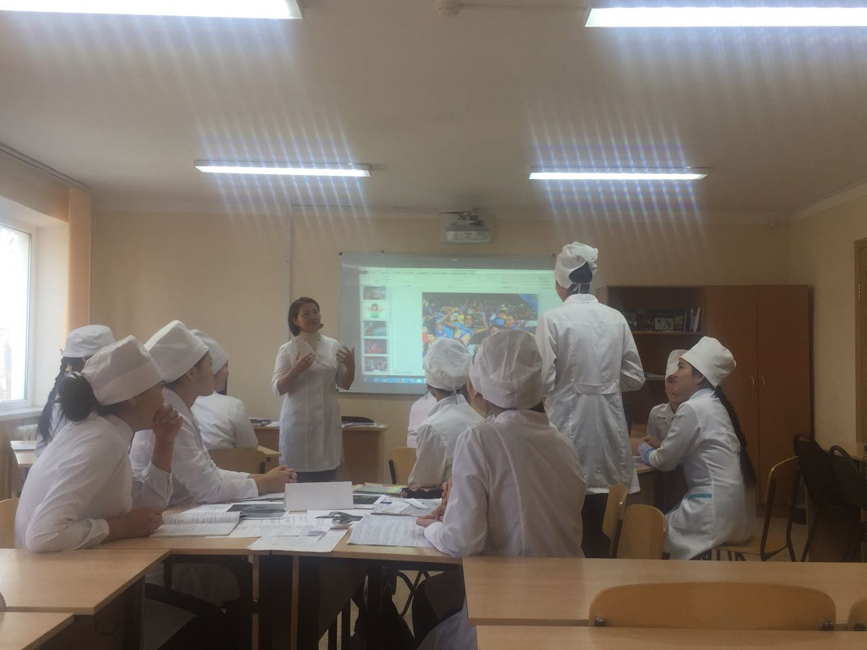

**Мақсаты:**

**Білімділігі:** «Сезім» және «эмоция» ұғымдарын тәжірибелік жұмыстар арқылы тиянақтау. Өндірістік тәжірибе кезінде кездесетін кейбір жағдаяттардан медициналық қызметкерге тән төзімділікпен өте білуге баулу.

Тарихи оқиғаға психологиялық талдау жасау арқылы студенттерге әр тап өкілдерінің қарым-қатынасындағы өзіне тән түсінігін, сөз саптауын, күйзеліс сезімін, жан тебіренісін жақынырақ түсінуге мүмкіндік беру. **Дамытушылығы:** Қарым-қатынаста адам, өзіңді танып және өзгенің жанын түсінгенде ғана үлкен нәтижеге қол жеткізуге болатынын жастарға ұғындыру. Медицина саласының маманы болу мәртебесін сезінуге баулу.

**Тәрбиелігі:** Студенттерді науқастың, оның туысқандарының, дәрігердің және басқа да медициналық қызметкерлердің көңіл-күйіндегі өзгерісті аңғара білуге, кісіні тани білуге бейімдеу.

**Түрі**: Тәжірибелік сабақ.

**Типі**: Материалды меңгерту.

**Көрнекілігі:** Интербелсенді тақта, суреттер, маскалар, шляпалар.

**Әдістері: «**Дамыта оқыту», «Проблеммалық оқыту», «Сыни оқыту», «Интрактивті оқыту» технологиялары.

**Барысы:**

***1.Ұйымдастыру кезеңі*** (Студенттердің назарын сабаққа аудару)

***2. Өтілген материалдарға шолу.*** Теория сабағында өтілген «фрустрация», «аффект», «кейіп», «стресс», «таңдану», «күдіктену», «стеникалық», «астеникалық» сезім түрлері т.б. жекелеген түсініктерге тоқталу және тарихи оқиғаға психологиялық талдау...

***3. Негізгі бөлім – тақырыпты тиянақтау.***

*«Эмоцияналдық үрдістер мен жағдай» тақырыбына слайд арқылы шолу жасалады және «Қазақ тілі және әдебиеті» пәнінде «Шешендік сөздер» тарауы бойынша жұмыс жасаған кезінде, жас Қазбек бидің хан Қонтажыға қазақ елшілерімен бірге барып, тапқыр сөздерімен ханды мойындатуы баяндалып, көп жағдайда сахналық қойылым көрсетіледі. Осы қойылымды тамашалау барысында көпшіліктің көзі жете бермейтін кісі бойындағы психологиялық өзгерістер, қойылымды талдау барысында студенттердің көз алдына қайта келтіріліп, маңыздылығының ашыла түсуіне мүмкіндік береді.*

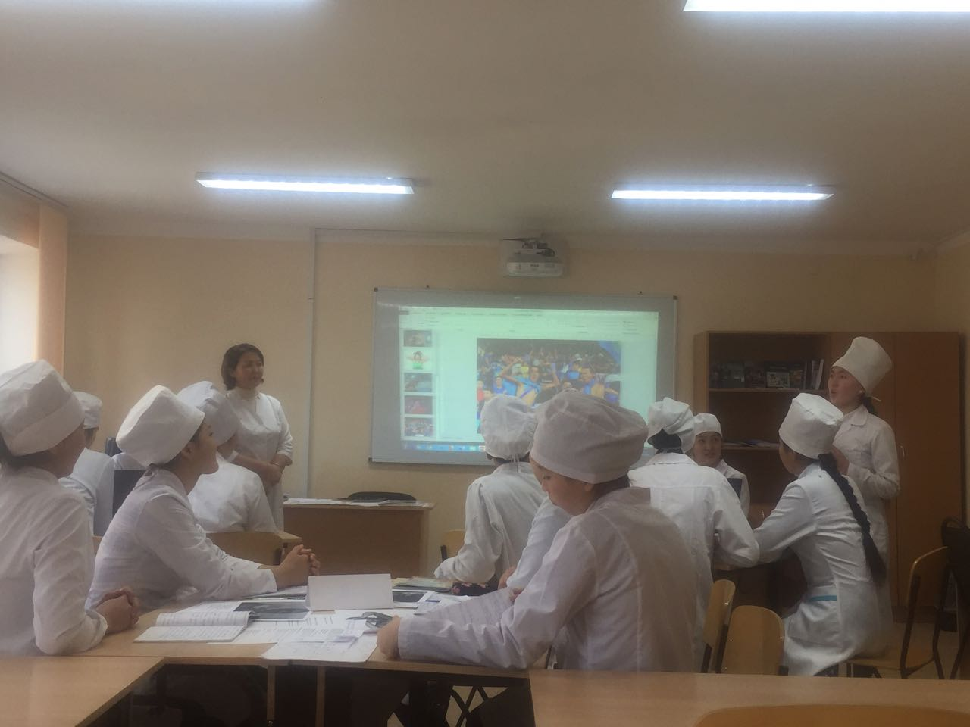

**Мұғалім сөзі:**

Оқиға барысында байқағанымыздай хан Қонтажы, қазақ елшілерінің ішінде бала бар дегенді естіп қатты ашуланады. Міне, осы жердегі ханның, «Мені келеке(мазақ) қылды – бала жіберді, адамдарын қырам» деп ашуға булығуы, сабырсыздықтың көрінісі.Бұл – *эгоистіктің белгісі, яғни өз табына лайықты моралдық сезім – жеке басының беделі үшін әрекет ету.*

Ал, ханымның ақылмен айтқан «хандық қасиетіңді сақтап, сөзін тыңда» немесе «тай дегенің тұлпар, бала дегенің сұңқар болып жүрмесін» деп сабырға шақыруы, ханды ашулы эмоциядан – аффектен құтқарды(аффект – жан толқуы).

* *Есімізге түсірейікші, аффекті дегеніміз не еді?* (жауап күтіледі)

Сөйтіп хан пікірін өзгертті, яғни фрустрация болды.

* *Енді, фрустрацияға анықтама берейікші!?(*фрустрация – көңіл-күйдің бұзылуы, межелі істің жүзеге аспай қалуы.Латын сөзі)

Көпті көрген адамдар көбіне сабырлы болады. Қазақтардың топ басшысы да осындай адам: «Алдияр, сөз берсең сөйлейміз, бермесең өзің білесің». Бұл жағдайда – сезімнің астеникалық түрі көрінеді.

* *Астеникалық сезімге түсінік бере кетейік!* (Астеникалық сезім – әлсіз сезім)

Сонда хан да әрекет ыңғайына қарай жайбарақат, «Онда кешке дейін бір жауабын алар» дейді. Осы кезде намыс оты Қазбекте тұтанады. Бұл кездегі Қазбектің түрі – ашулы кейіпте болды.

* *Кейіп дегеніміз не?(жауап күтіледі)*

(Кейіп деп біраз уақыт адамның көңіл-күйін билеп, мінез-құлқына әсер ететін жалпы эмоциялық күйді айтады.)

Қазбек жас болса да бас болар кейіп танытты. Қарсыласын тоқыратар әрекет жасап, тауып айтқан сөзі тыңдарманын мойындатты. Осындай, *қарсы күш жұмсап, амал жасау, тапқырлықпен шапшаң қимыл жасау – бұл сезімнің қандай түрі еді?* (Бұл – сезімнің стеникалық түрінің әлпеті )

Бұндай сезіммен айтылған сөз көбіне дерлік қарсыласын шегінуге мәжбүрлейді. Жаңағы жердегі Қазбектің кейпі де – дауыс ырғағы Хан Хонтажыны тосылдырды. Хан, бірден таңданыс сезімімен – «Кім едің? Дауысың қаздың дауысындай саңқылдап тұр екен. Датыңды айт!» деп алған бетінен шегініс жасады.

Бұл жерде Қазбек жағдайға ырық бермеді. Жалпы, рухани байлығы мол, белгілі бір жоғары идеяларға берілген адамдар ауыр жағдайлардың өзінде де қайратын жоймай жұмыс жасай береді. Негізінде, «кейіп» сыртқы жағдайлардың сүреңі – шарпуы бола бермейді. Жаңағы жағдайда Қазбек те бірге келгендердің ыңғайымен кеткен жоқ, келген мақсаты үшін күресті. Демек, адам шынайлықпен өмір сүрсе өз кейпіне өзі ие бола алады екен.

Қазбектің бастырмалата айтқан сөзіне хан не істерін білмей – сасып қалады. «отырған орының қандай төмен еді, жоғары шықшы» деп, сыншыл көзі биік рухты байқап қалады. Осы кездегі хан кейпін, хан сезімін – «таңдану» деп атауға болады.

*- «Таңдану» жоғары сезімдердің қай түріне жатады?* (Интеллектік сезімдер ішіндегі ең бірінші пайда болатын сезімдер)

Осы кезде ханда «таңдану» сезімімен бірге, баланы біле түссем деген «ізденіс күші» де пайда болады. Ал, бала Қазбектің «Өз ағаларым төрде отырса, менің төбеде отырғаным» деуі, ханның «таңданысын» еселей түсті. Яғни, Қазбек сөзі ханды асығыс шешім қабылдаудан құтқарды. Тағы да «фрустрация» орындалды. Сол себепті де хан, «Қазақтарды бір жерден күтімге алыңдар!» деген жоқ па?

Оңашада нөкерлері ханнан: «Бір жұдырықтай баладан қысылып қара суға түсіп, осынша дірілдеп кеткеніңіз не?» дейді.Сонда хан: «Байқамадыңдар ма? Жаңағы баланың екі иығындағы екі жорлбарыс маған, тырп етші осыдан, деп тұрды емес пе?» - дейді. Яғни, бұл жағдайда ханда «стресс» болды.

* *«Стресс» - дегеніміз не?*

Бұндай эмоцияың күші жайлы:

«Сезімнің сыртқа шықпас түрі бар ма,

Оны жасырар адамның күші бар ма?» - деп С.Торайғыров суреттесе,

«стресс» жеңіл өткеннің өзінде, оның эмоциялық күші Абай өзінің 5-ші қара сөзінде келтіргендей: «Көкірек толы қайғы кісінің өзіне де билетпей, бойды шымырлатып, буынды құртып, я көзден жас боп ағады, я тілден сөз болып ағады». Демек «стресс» - ағзаның тіршілік әрекетін өзгертіп, оның эмоциялық күшінің дәрежесін бейнелейтінін көреміз. Ханның жағдайы да осындай болды. Қоштасарда: «Жаным Қазбек, сен жаңа үйреткен жас тұлпар екенсің, сенің айтқан сөзіңнен менің буыным шыдамай, сіресіп тұра алмадым» деуі де осының дәлелі.

«Сенің даусың қаздың дауысындай қаңқылдап шығады екен, бұдан былай атың – Қаз дауысты Қазбек болсын! Екінші сыйым – тоқсан жеті жүлдені саған арнап байладым. Бұдан былай екі сыбағалы бол!» - деп ризашылық таныту – «сүйсіну» сезімі.

*«Сүйсіну» деген – эмоцияның сапалық жағын айқындайтын сезім.* Осындай адамға шаттық туғызатын сезім – эмоцияның жоғарыда айтылған «стеникалық» түрі екенін біле жүрейік!

Міне, жоғарыдағы тарихи оқиғаға жүргізілген психологиялық талдау - «сезім» мен «эмоция» ұғымдарын әрекет үстінде байқауға мүмкіндік берді.

Енді, осы тақырыптағы өздеріңнің зерттеулеріңе кезек берейік!

***4.Тәжірибелік бөлім - студенттердің зерттеулері***

**А)** «Сезім және эмоция» тақырыбын ашу мақсатында студенттер үш топқа бөлініп жұмыс жасайды. Тапсырмалар зерттеуге алдын-ала берілген.

1-топ: «Оқу орталығы»

2-топ: «Өнер орталығы»

3-топ: «Зерттеу орталығы»

1. «Оқу орталығы» - алдарындағы тақырыптар бойынша ойларын жинақтайды.
2. «Өнер орталығы» - «Оқу орталығы» баяндаған тақырыптарға сәйкесті өлең құрау, ән салу, мақал айту, жұмбақ жасыру немесе әр түрлі бейнеге түсу және суреттер таңдау.
3. «Зерттеу орталығы» - «Оқу орталығы» баяндаған түсіндірмелерін өмірден алынған мысалдармен байытады, тыңдарманды қыр-сырына жақын келтіреді.

Сөз алған топ мүшелері өз ойларын ортаға салады. Әр топ өз міндеттерін орындап болғаннан кейін, топтар орын ауыстырады. Осылайша 9 тақырыпша қамтылады.

***Орталықтар үш тақырыпты талдағаннан кейін.***

***С е р г і т у к е з е ң і: М.Базарбаев «Арманы бөлек, талғамы басқа». Бейнебаян көрсету.*** *Студенттермен қысқаша ой бөлісу.*

**Ә) Дәптермен жұмыс**

1. «Эмоция» - тітіркену, толқу (латын сөзі «emotion»)
2. «Аффект» - «жан толқуы» (латын сөзі«affectus»)
3. Стеникалық – «күшті» сезім, (грек сөзі«sthenikus»)
4. Астеникалық – «әлсіз» сезім, (грек сөзі«asthenikus»)
5. Фрустрация – «көңілдің бұзылуы», (латын сөзі«frustratio»)
6. Эмпатия – (өзгелердің қайғысына) жан ашырлық білдіру(өз басына түскендей көңіл күйде болу)(латын сөзі «empatheia»)
7. «Стресс» - зорлану, қысым жасалу (ағылшын сөзі«stress»)
8. Дистресс – (адамның күш қуатын, ақыл-ойын қалжыратып) теріс ықпал ететін адамның жағымсыз күйі(ағылшын сөзі «di stress»)
9. Мораль – адамгершілік (латын сөзі«moralis»)

**Б)**  **Оқытушы сөзі:**

- Жаңа сіздер өздеріңіздің қуанған, немесе қиналған сәттеріңізді еске түсірдіңіздер. Ал бүгін, 3-ші курс студенттері сіздерге «сабақ болсын» деп, өндірістік тәжірибеде кездескен жағдаяттардан, өздерінің қалай өткендері жайлы ой бөліскісі келген болатын. Алайда, сабақ уақытына сәйкес келгендіктен, студенттердің әңгімелерін бейнетаспаға жазып алуға тура келді.

- Ендеше, экранға назар аударайық!

*(студенттермен болған сұхбат көрсетіледі)*

**Оқытушы сөзі:**

- Студенттер! Бүгін біздің алдымызға, үш түрлі кейіпкер келіп отыр.

(кейіпкерлер рөлдерін алдын ала дайындап алған)

- Енді, осы кісілерді тыңдайық, мүмкін болса түсінуге тырысайық!

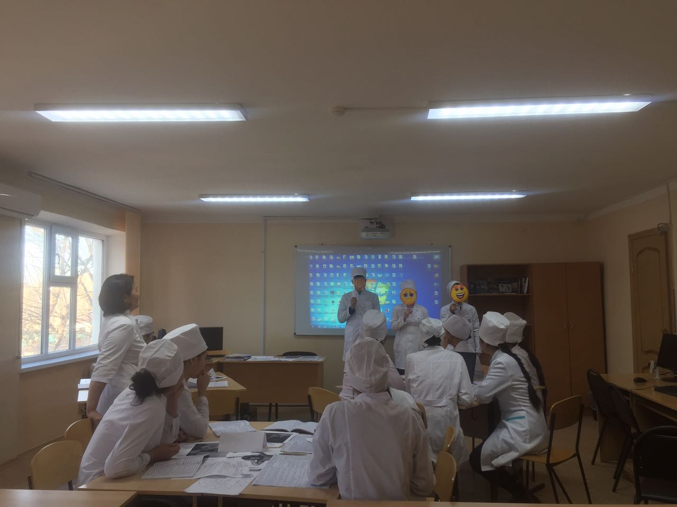

**В) Әр түрлі маскадағы кейіпкерлермен жүздесу**

*Маскалармен қарым-қатынас түрлері:*

1.Масканың жай-күйін сұрау;

2.Қанша уақыттан бері осындай жағдайда жүргенін білу;

3.Маскаға көмек беру үшін қандай әрекет жасайтынын өз тобымен кеңесіп шешу;

**1-ші «Көңілсіз маска»:**

* Менің жағдайым өте нашар, сүйгенім теріс айналды, өзім де көріксізбін, өмір сүргім келмейді!

*Сұраққа жауап:*

* Бұл ой мені көптен мазалар жүр!

**2-ші «Ашулы маска»:**

* Күндерім бір-бірінен айнымайды, достарымның сыйластығы маған жағыну сияқты көрінеді. Жалғыз қалғым келеді. Тіпті күлкім келмейді.

*Сұраққа жауап:*

* Досым сатып кеткеннен кейін ешкімге сенбеймін!

**3-ші «Ойсыз – көңілді маска»:**

* Қандай керемет, бүгін сабақ болмайды! Осы сабақ дегенді кім шығарды екен, қолың бос - қыдырып жүрсем ғой. Қыздар, «кофеге» барайықшы!?

*Сұраққа жауап:*

* Мен ойланып бас қатырғым келмейді. Үнемі көңілді жүргенді ұнатамын.

**«Маскаларды» тыңдап болған соң:**

* Топ мүшелері! Кейіпкерлерге маскаларын шешіп, сендердің қатарларыңа қосылу үшін қандай ақыл-кеңес айтар едіңіздер?

*(Студенттердің жауабы тыңдалады)*

* Студенттер!

«Ауырып ем іздегенше, ауырмаудың жолын ізде!» - демей ме халқымыз. Кейіпкерлеріміздің осындай күйге түсуіне не себеп, неге «сыннан» өздерін сақтап өте алмай жатыр? Қандай көмек керек еді?

*(Топ мүшелерін тыңдау керек)*

- Әрине, оқу орындарының, медицина саласының, жанұяның үлкен әсері болу керек.

**Г) ҚОЛДАУ тренингі:**

- Ойды жалғастырайық!

- Сендер маған ұнадыңдар, себебі...

- Мен сендерді қолдаймын, себебі...

- Сендерде жақсы қасиет бар, олар...

**Д) 6 ШЛЯПА** *әдісімен жұмыс жасаймыз:*

*1.Ақ қалпақ – Бүгінгі сабақтан қандай ақпарат алдыңыз?*

*2.Сары қалпақ – Сабақтың артықшылығы неде?*

*3.Қара қалпақ – Сабақта сізге не түсініксіз болды, атап өтіңізші!?*

*4.Қызыл қалпақ – Сабақ барысында қозғалған мәселелер, қандай сезім туғызады?*

*5.Жасыл қалпақ – Сіз қандай өтініш бере аласыз?(тағы не білгіңіз келеді?)*

*6.Көк қалпақ – Біз қандай жетістікке жеттік!? (қандай жаңа ой келді?)*

**5. Қорытынды бөлім:**

- Студенттерден көңіл-күйі болмаған кезде немен айналысатынын сұрау, ой бөлісу.

- Өз ойым: Эмоциялық титықтаудың алдын-алуға сүйікті іспен айналысу, жақсы әуен тыңдау, анекдоттар оқу өз септігін тигізеді.

- Ал денсаулыққа кері әсерін тигізетін эмоциялық топқа қайғы, налу, үрей, қорқыныш жататынын ұмытпаңыз.

**6. Үйге тапсырма:**

**А) «Ойлауға жол»** әдісімен, тақырыпты дәптерге талдау керек:

Не? *Эмоция, Сезім...*

Қандай? *Тақырыпқа екі-үш сөйдеммен түсінік беру керек;*

Не істейді? *Алған әсеріңізді жазыңыз!*

*Төрт сөзбен тақырыпқа анықтама беріп көріңіз..*

Түйіндеме:*тақырыптан ойқорытындысын шығару...*

**Б)****БББ** *әдісімен жұмыс жасау:*

|  |  |  |
| --- | --- | --- |
| *БІЛЕМІН* | *БІЛГІМ КЕЛЕДІ* | *БІЛДІМ* |
|  |  |  |

**В)«*Менің сезімім...»* Ой-толғау – эссе жазып келу**

- Құрметті студенттер!

Қандай жағдайда да тығырықтан алып шығатын жол – сабырлылық.

Еврей халқында мынадай сөз бар: «Шешуі жоқ жұмбақтың да үш түрлі жауабы болады».Оған тек сабырлық қана жеткізеді.

* Сондықтан жастар!
* Әдемі жастық кезеңде әдемі өмір сүруге тырысыңдар! Ол үшін бойларыңа жақсы әдет жинақтаңдар! Себебі,
* жақсы әдет жақсы дағды қалыптастырады,
* жақсы дағды жақсы мінез қалыптастырады,
* жақсы мінез жақсы тағдыр қалыптастырады!

Бірге болғандарыңа рахмет!

**Әдебиеттер:**

1.С.Б.Бабаев.«Жалпы және тұлғалық психология» - «NURPRESS» б-сы, 2013.

2.Қ.Жарықбаев. «Психология негіздері» - ТОО Эверо, Алматы -2005.

3.К.Жұмасова. «Психология» - «Фолиант» баспасы, Астана-2010.

4.Илешева Р.Г. «Медициналық психология» - «Нұр принт», Алматы, 2010.

5.М.А.Асимов, С.А.Нұрмағамбетова, Ю.В.Игнатьев. «Коммуникативтік дағдылар» - «Эверо» баспасы, Алматы-2009.